PULSEGUARD · V1.0
社区用户沉默预警与运营策略 Agent
基于 Meta Kaggle 纵向行为数据的可解释产品原型
文档属性 | 内容
负责人 | 程诗雨 · 产品设计 / 数据分析 / 原型实现
目标用户 | 高技能在线社区运营人员
核心任务 | 识别未来3个月沉默风险、解释风险因素、生成运营干预建议
当前状态 | 可运行离线原型；大模型自然语言层待接入

执行摘要
PulseGuard将分散在用户行为表中的提交、活跃天数、竞赛参与和历史节奏信息，转换为运营人员可查询、可解释、可复核的风险队列。产品以统计模型负责风险排序，以Agent工具链负责编排画像查询、风险计算、因素解释和策略生成，避免大模型直接猜测数据。
2,306  建模样本 | 0.777  时间留出 AUC | 73.6%  测试准确率

1. 背景与问题
业务问题：高技能社区的用户贡献具有长周期、高投入特征。运营人员往往在用户已经连续多月无活动后才发现流失，缺少可提前排序的风险队列，也难以解释风险来自短期活跃下降、长期节奏中断还是资源连接不足。
数据机会：本项目使用Meta Kaggle公开活动数据，保留用户、竞赛、提交和资源连接的纵向记录，并已有可复现的用户月度面板和研究代码。

2. 产品目标与边界
类型 | 内容
目标 | 将活跃用户按未来3个月沉默风险排序；解释主要风险与保护信号；输出可人工复核的干预建议。
非目标 | 不宣称预测因果关系；不替代运营人员最终决策；不使用公开数据推断自然人身份。
成功标准 | 离线测试AUC高于统一概率基线；每条建议可追溯至具体指标；用户ID在演示层匿名化。

3. 用户与核心场景
用户 | 场景 | 期望结果
社区运营 | 月度召回前筛选高风险用户 | 获得按风险排序的可执行名单
活动运营 | 为低活跃用户匹配竞赛和内容 | 理解任务偏好与资源缺口
运营负责人 | 复盘风险模型和策略覆盖情况 | 查看评测指标、工具轨迹和使用边界

4. 风险指标定义
当前月有活动，随后连续3个自然月无提交、无活跃天数且无参赛记录。当前月必须存在活动，以保证标签描述的是从活跃进入沉默的转移，而不是持续沉默状态的重复记录。
- 训练区间：2015-01 至 2023-12。
- 时间留出测试区间：2024-01 至 2025-12。
- 风险阈值：高风险≥0.70；中风险0.45–0.70；低风险<0.45。

5. 产品流程与Agent工具链
步骤 | 工具 | 输入 | 输出
1 | get_user_profile | 匿名用户ID | 最近活跃行为与历史参与信息
2 | calculate_silence_risk | 用户特征 | 风险分数、风险分层和模型版本
3 | explain_risk_factors | 标准化特征贡献 | 风险信号、保护信号及证据
4 | generate_operation_actions | 用户状态与风险因素 | 任务推荐、资源补充和召回建议
5 | human_review | Agent建议 | 通过、修改或退回补充信息

6. 功能需求与验收标准
优先级 | 功能 | 需求说明 | 验收标准
P0 | 风险队列 | 支持按高/中/低风险筛选，并按分数降序展示匿名用户。 | 筛选结果与模型输出一致；不暴露原始用户ID。
P0 | 用户诊断 | 展示最近活跃行为、风险分数和4项主要模型贡献。 | 每项因素包含方向和贡献值；缺失信息需明确标识。
P0 | Agent分析 | 按顺序调用画像、计算、解释和策略工具。 | 输出工具调用轨迹；建议默认标记人工复核。
P1 | 模型评测 | 展示样本、AUC、准确率、召回率、F1和Brier分数。 | 指标与离线评测文件一致，并显示时间切分区间。
P1 | 搜索 | 支持按匿名用户ID检索。 | 输入部分ID能够返回匹配用户。

7. 数据与模型方案
数据规模：原始用户月度面板共62,471行、1,000名用户；用于产品风险建模的样本限定为当前月活跃且具有完整未来观察窗口，共2,306行、975名用户。
特征设计：包含当月提交、活跃天数、参与竞赛数、近期活跃动量、历史月均提交、竞赛资源连接、投入与动量错配、历史参与时长和累计提交。
模型方案：使用L2正则逻辑回归进行风险排序；训练集缺失值以训练中位数填充，并将缺失状态作为独立特征。解释层展示标准化特征贡献，不将其描述为因果效应。

8. 离线评测结果
指标 | 模型 | 统一概率基线 | 说明
ROC AUC | 0.777 | 0.500 | 衡量风险排序能力
准确率 | 0.736 | 0.561 | 阈值为0.50
召回率 | 0.823 | 1.000 | 高风险用户覆盖能力
F1 | 0.778 | 0.719 | 精确率与召回率平衡
Brier | 0.188 | 0.247 | 越低越好

测试集共474条记录，正例率为56.1%。模型测试AUC为0.777，适合用于风险排序和运营排查；尚未进行线上A/B实验，因此不表述为业务提升。

9. 风险与限制
- Meta Kaggle为公开行为数据，无法观察用户主观动机。
- 时间留出测试中可能包含训练期已出现过的同一用户。
- 风险分数用于运营排序和解释，不代表因果概率或真实业务上线效果。
- 当前原型采用确定性工具编排，可在接入大模型后增加自然语言理解与报告组织，但模型计算和证据引用仍应由工具完成。

10. 交互原型
工作台将风险队列、用户画像、模型因素、运营建议和Agent调用轨迹放在同一操作面，满足运营人员反复筛选、诊断和复核的工作方式。
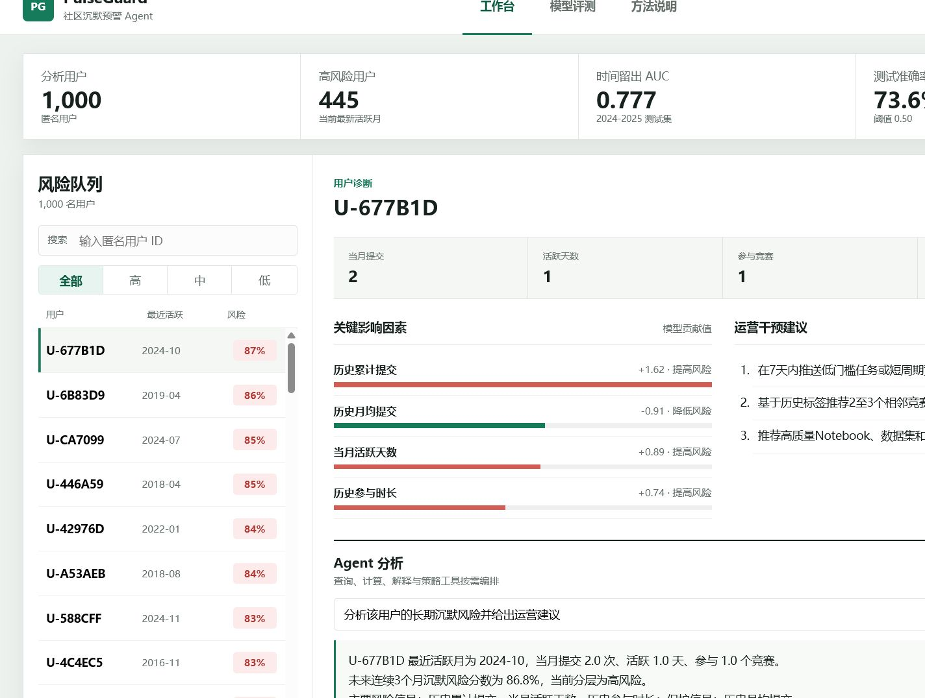
图1 PulseGuard用户风险诊断工作台

11. 版本规划
版本 | 范围 | 状态
V1.0 | 离线风险模型、匿名用户队列、可解释诊断、策略建议、评测页 | 已完成
V1.1 | 接入LLM完成自然语言意图理解和多轮追问 | 待实施
V1.2 | 新增运营反馈、建议采纳记录和策略效果复盘 | 待实施

附录：数据来源
数据来源为Kaggle官方发布的Meta Kaggle公开活动数据。本项目使用本地固定快照及可复现代码构造分析面板，界面仅展示经过哈希处理的匿名用户标识。

